المملكة العربية السعودية |  |  |  |  |  | المادة: |  | اللغة الانجليزية (شفوي)
وزارة التعليم |  |  |  |  |  | الصف |  | الثالث متوسط
الادارة العامة للتعليم ب______ |  |  |  |  |  | التاريخ: |  | /11/1444 هـــ
مدرسة________المتوسطة |  |  |  |  |  | الزمن: |  | نصـف ساعة
اختبار نهاية الفصل الدراسي الثالث – الدور الأول للعام الدراسي 1444 هـــــ
الاستماع 5 |  | التحدث 5 |  | المجموع 10
الاسم ثلاثي |  |  |  | الفصل | ثالث / |  | رقم الكشف
Listen and circle the right answer:
- He was ________on his cell phone. |  | 
 | was talking
 | was speaking
 | was texting

- I can’t stand people eating while they’re using the _________. |  | 
 | phone
 | laptop
 | computer

- He might get a_______ |  | 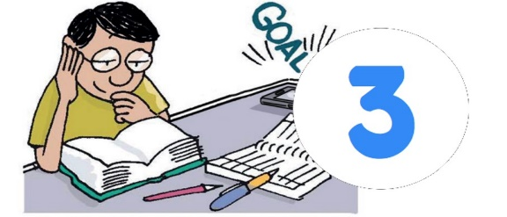
 | high grade.
 | good grade.
 | full grade

- What should I remember to do in England? Always remember to _____ |  | 
 | stand in line.
 | queue up.
 | say please.

- That’s Patrick Logan, the football player. I didn’t______ |  | 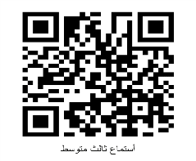  
 | see him.
 | meet him.
 | recognize him.

Forms: https://forms.office.com/Pages/ShareFormPage.aspx?id=b4OQU5QpqkK9sELnf3f9C84PUFGeBGBFuY4-jPdGsvZUQVI2TjVFTTFUMVpBSVRTRFVGTkw3VThPQS4u&sharetoken=T3dzOiuIUUc1LDGxHa1T

Audio: https://youtu.be/n0zw985DaqE

